Санкт-Петербургский государственный политехнический университет
Факультет технической кибернетики
Кафедра компьютерных систем и программных технологий

ОТЧЕТ
По лабораторной работе №3
Дисциплина: "Интеллектуальные системы"
Тема: Разработка статической экспертной системы для нахождения характерных неисправностей прибора Диск-250 ДД и метода их решения.

Выполнили: студенты гр. 5081/12 Степашов А.В.
Козин Г.В.
Проверила: Жукова С.В.
________________________
/подпись преподавателя, дата/

Санкт-Петербург
2011
Разработать статическую экспертную систему для нахождения характерных неисправностей прибора Диск-250 ДД и метода их решения. Прибор показывающий и регистрирующий Диск-250 ДД предназначен для измерения и регистрации силы тока, а также неэлектрических величин, преобразованных в силу тока. Данная ЭС предназначена для использования слесарями в целях быстрого обнаружения неисправности и ее устранения. Описание системы приведено в таблице.
Таблица. Описание экспертной системы
Неисправность | Возможная причина | Способ обнаружения и устранения
При включении прибор не работает | Отсутствует напряжение в сети | Проверьте наличие напряжения на клеммах питания внешнего разъема прибора. При отсутствии напряжения или значительном несоответствии его номинальному значению проверить внешний монтаж прибора.
При включении прибор не работает | Сгорела вставка плавкая | Заменить вставку плавкую.
При включении прибор не работает | Неисправен выключатель | При наличии напряжения в разъеме питания прибора проверьте напряжение на клеммах колодки, при отсутствии напряжения проверьте исправность выключателя. Неисправный выключатель замените.
При включении прибора сгорает вставка плавкая | Короткое замыкание | Место короткого замыкания в приборе определите последовательным отсоединением отдельных элементов схемы (трансформатора, электродвигателя и т.п.) с последующей проверкой прибора включением в сеть. Дефектный элемент снимите и проверьте отдельно омметром, устраните неисправность.
При подаче на вход прибора сигнала, соответствующего началу шкалы, указатель идет к концу шкалы | Неправильно подсоединены выводы реохорда прибора | Поменяйте местами выводы реохорда согласно схеме соединений.
Электродвигатель не вращается | Неисправна кинематическая система | Проверьте вращения электродвигателя вручную, для чего снимите диаграммный диск и отверткой попробуйте вращать вал электродвигателя в обе стороны: вал должен медленно поворачиваться в ту и другую стороны при одинаковом усилии, приложенном к нему. Если вал заедает, электродвигатель снимите, разберите и устраните заедание.
Электродвигатель не вращается | Обрыв в обмотках электродвигателя | Если механическая часть электродвигателя исправна, отсоедините кабель, подключающий электродвигатель к колодке на шасси и проверьте электродвигатель согласно указаниям в паспорте.
Электродвигатель не вращается | Неисправен конденсатор, шунтирующий обмотку электродвигателя | Если электродвигатель исправен, но в схеме прибора не работает, проверьте конденсаторы в цепи его обмоток. Неисправный конденсатор замените.
Электродвигатель самопроизвольно реверсируется в конечных положениях | Нет напряжения на управляющей обмотке электродвигателя | Проверьте напряжение на зажимах колодки на шасси прибора. Если оно соответствует нормальному, проверьте, нет ли обрыва в цепи управляющей обмотки электродвигателя; неисправный электродвигатель замените.
Указатель прибора двигается замедлено | Загрязняется реохорд | Прочистите реохорд.
Указатель прибора двигается замедлено | Затирание в кинематической цепи | Проверьте движение от руки: тугой ход указывает на наличие трения в системе. Смажьте трущиеся детали.
При включении прибора диаграммный диск не вращается | Неисправен синхронный электродвигатель привода диаграммного диска | Проверьте синхронный электродвигатель и при неисправности замените его.
Показания прибора не соответствуют истинным значениям | Неисправны датчик или соединительные провода | Замените датчик или устраните повреждения в соединительных проводах.

В примерах (6 пример) содержатся следующие переменные:
- Переменные типа Static List:
- fault (неисправность возникает: at_on_device – при включении прибора, with_the_motor – с электродвигателем, to_testify – с показаниями, other – в других случаях)
- on_device (при включении прибора: not_working – он не работает, fuse_burns_out – сгорает плавкая вставка, disk_does_not_spin – диаграммный диск не вращается, other – другое)
- the_motor (электродвигатель: does_not_spin – не вращается, reverse – самопроизвольно реверсируется в конечных полоениях, other - другое)
- testify (показания: end_of_the_scale – при подаче на вход сигнала, соответствующего концу шкалы…, move_delayed – указатель прибора двигается медленно, not_true – показания не соответствует истине, other - другое)
- why_not_working (возможная причина: no_voltage – отсутствует напряжение в сети, burned_fuse_box – сгорела плавкая вставка, faulty_switch – неисправен выключатель, other - другая)
- why_fuse_burns_out (возможная причина: short_circuit – короткое замыкание, other - другая)
- why_disk_does_not_spin (возможная причина: defective_motor – неисправлен синхронный электродвигатель, other – другая)
- why_end_of_the_scale (возможная причина: findings_are_not_correctly – неправильно подсоеденены выводы реохорда, other - другая)
- why_move_delayed (возможная причина: contaminated_rheochord – загрязняется, mashing_in_the_kinem_chain – затирание в кинем. цепи, other - другая)
- why_not_true (возможная причина: defective_sensor_or_wiring – неисправны датчик или провода, other - другая)
- why_motor_does_not_spin (возможная причина: defective_kinematic_system – неисправна кинемат. система, break_in_the_motor – обрыв в обмотках, faulty_capacitor – неисправен конденсатор, other - другая)
- why_motor_reverse (возможная причина: no_voltage_to_the_motor, нет напряжения, other - другая)
- Переменные типа Confidence:
- r_1 (Проверьте наличие напряжения на клеммах питания внешнего разъема прибора. При отсутствии напряжения или значительном несоответствии его номинальному значению проверить внешний монтаж прибора)
- r_2 (Заменить вставку плавкую)
- r_3 (При наличии напряжения в разъеме питания прибора проверьте напряжение на клеммах колодки, при отсутствии напряжения проверьте исправность выключателя. Неисправный выключатель замените)
- r_4 (Место короткого замыкания в приборе определите последовательным отсоединением отдельных элементов схемы (трансформатора, электродвигателя и т.п.) с последующей проверкой прибора включением в сеть. Дефектный элемент снимите и проверьте отдельно омметром, устраните неисправность)
- r_5 (Поменяйте местами выводы реохорда согласно схеме соединений)
- r_6 (Проверьте вращения электродвигателя вручную, для чего снимите диаграммный диск и отверткой попробуйте вращать вал электродвигателя в обе стороны: вал должен медленно поворачиваться в ту и другую стороны при одинаковом усилии, приложенном к нему. Если вал заедает, электродвигатель снимите, разберите и устраните заедание)
- r_7 (Если механическая часть электродвигателя исправна, отсоедините кабель, подключающий электродвигатель к колодке на шасси и проверьте электродвигатель согласно указаниям в паспорте)
- r_8 (Если электродвигатель исправен, но в схеме прибора не работает, проверьте конденсаторы в цепи его обмоток. Неисправный конденсатор замените)
- r_9 (Проверьте напряжение на зажимах колодки на шасси прибора. Если оно соответствует нормальному, проверьте, нет ли обрыва в цепи управляющей обмотки электродвигателя; неисправный электродвигатель замените)
- r_10 (Прочистите реохорд)
- r_11 (Проверьте движение от руки: тугой ход указывает на наличие трения в системе. Смажьте трущиеся детали)
- r_12 (Проверьте синхронный электродвигатель и при неисправности замените его)
- r_13 (Замените датчик или устраните повреждения в соединительных проводах)
- r_other (в БЗ нет решения данной неисправности)

Дерево решений:
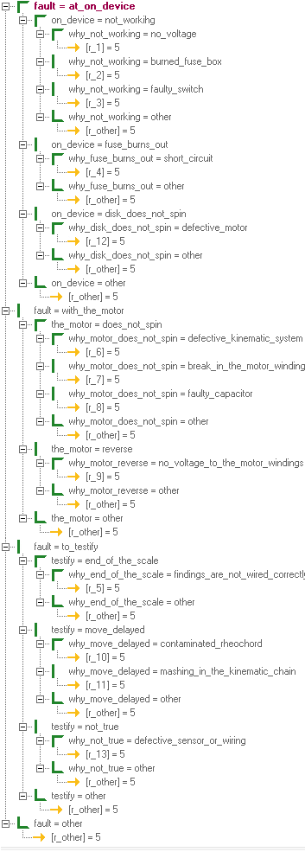
Диалог с пользователем:
